MOÇÃO Nº 828/2019

Manifesta apelo ao Excelentíssimo Senhor Prefeito Denis Andia para que seja realizada a manutenção da ponte de madeira (pinguela) que liga o bairro, Jardim Santa Alice à de Chácaras de Recreio Alvorada, na zona sul da cidade.

Senhor Presidente,

Senhores Vereadores,

CONSIDERANDO que este Vereador, foi procurado por moradores destes bairros, cobrando da prefeitura providência com relação à manutenção desta ponte de madeira (pinguela), que esta perigosa para a população utiliza-la( foto em anexo);

CONSIDERANDO que, esta ponte (pinguela) esta localizada, no final da Rua Elmer Vaughn, sentido, Chácaras de Recreio Alvorada;

CONSIDERANDO que, muitas pessoas que passam por esta ponte (pinguela), como trabalhador, estudantes, crianças, idosos, pessoas que vão às igrejas e casas de família, correm o risco de se machucar além do mato alto, que serve de criadouro de animais pensamentos.

Ante o exposto e nos termos do Capítulo IV do Título V do Regimento Interno desta Casa de Leis, a **CÂMARA MUNICIPAL DE SANTA BÁRBARA D’OESTE, ESTADO DE SÃO PAULO**, apela ao Excelentíssimo Senhor Prefeito Denis Andia para que seja realizada a manutenção da ponte de madeira (pinguela) que liga o bairro, Jardim Santa Alice à de Chácaras de Recreio Alvorada, na zona sul da cidade.

Plenário “Dr. Tancredo Neves”, em 30 de outubro de 2.019.

**CARLOS FONTES**

-vereador-

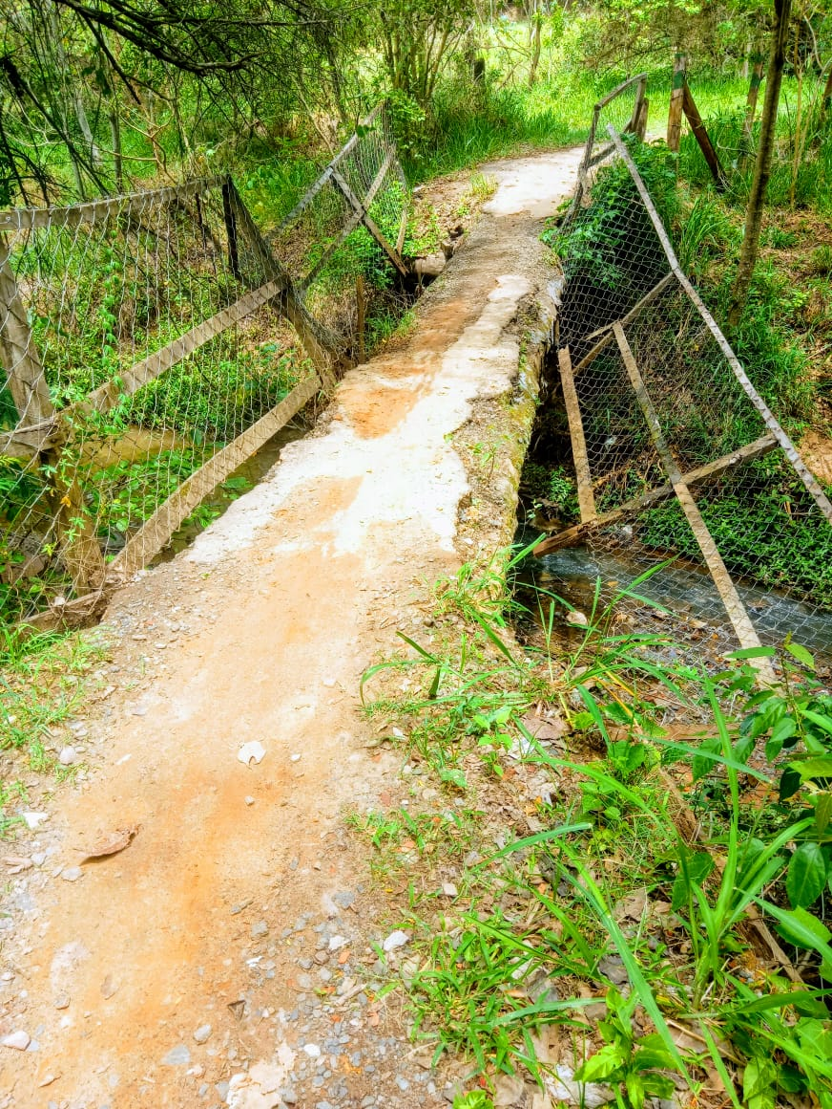

Plenário “Dr. Tancredo Neves”, em 30 de outubro de 2.019.

**CARLOS FONTES**

-vereador-